مديرية التربية لولاية معسكر
مادة : العلوم الفيزيائية والتكنولوجيا المقاطعة التربوية الثالثة
المتوسطة : الأمير عبد القادر تيغنيف . الأستاذ(ة) : ســــــــــــــــي يوسف ابراهيم .
القسم / المستوى : ❶ متوسط . تاريخ الحصة : . . / . . / 2020

مذكرة تربوية ( بطاقة فنية ) رقم: 09
◄ الميدان :
الظواهر الكهربائية | المادة و تحولاتها | الظواهر الضوئية
①- نوع النشاط :
حصة تعلمية : الخلائط.
عمل مخبري : فصل مكونات الخليط غير المتجانس.
مشروع تكنولوجي : /
تقويم : /
نشاط آخر : /
②- الكفاءة الختامية :
يحل مشكلات متعلقة بالتحولات الفيزيائية للمادة ومفسرا هذه التحولات بالاستعانة بالنموذج الحبيبي للمادة.
③- مركبات الكفاءة :
◙ يعرف مختلف الخلائط من محيطه القريب و البعيد و يتحكم في بعض طرق فصل مكونات الخلائط تجريبيا.
④- مؤشرات التقويم :
مع 1: يميز بين مختلف الخلائط.
مع 2: يعرف كيف يفصل بين مكونات الخليط.
⑤- الوسائل و المواد والسندات المستغلة أثناء الحصة:
الكـــتاب المدرســـــي ،
⑥- المراجع :
المنهاج، الوثيقة المرافقة، مواقع الانترنيت، الكتاب المدرسي، مذكرات سابقة.
⑦- النقد الذاتي :............................................................................................
...................................................................................................................
الأستاذ(ة) : المدير(ة) : المفتش(ة) :

رقــــــــــــــــم الــــمذكرة:⑨

المادة : العلوم الفيزيائية و التكنولوجيا. المتوسطة :الأمير عبد القادر ▬ تيغنيف ▬
الميدان : المادة و تحولاتها. الأستاذ(ة) : ســــــــــــــــي يوسف ابراهيم .
المستوى : أولـــــى متوسط . المدة : ② ســـــــــاعــة.
الحصة التعلمية: الخلائط.
الكفاءة الختامية:
يحل مشكلات متعلقة بالتحولات الفيزيائية للمادة ومفسرا هذه التحولات بالاستعانة بالنموذج الحبيبي للمادة.

♥ الكفاءة الختامية :
يــــــــحل مشكــــــــــلات متعلقة بالتحولات الفيزيائية للمادة و مفسرا هذه التحولات بالاستعانة بالنموذج الحبيبي للمادة.
♥ مركبات الكفاءة :
◙ يعرف مختلف الخلائط من محيطه القريب و البعيد و يتحكم في بعض طرق فصل مكونات الخلائط تجريبيا.
♥ معايير و مؤشرات التقويم :
مع 1: يميز بين مختلف الخلائط. مع 2: يعرف كيف يفصل بين مكونات الخليط.

سيــــــــر الوضعيـــــــة التعليميــــــــــة/التعلميــــــــــة
الكفاءة الختامية:
يحل مشكلات متعلقة بالتحولات الفيزيائية للمادة ومفسرا هذه التحولات بالاستعانة بالنموذج الحبيبي للمادة.
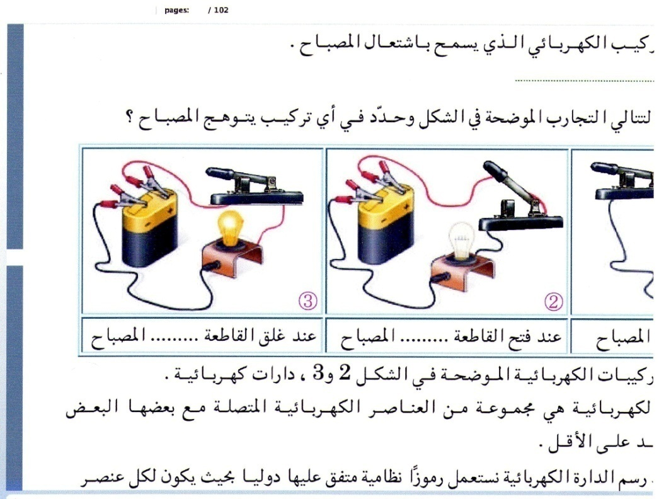


المراحل  و المدة | سير النشاطات | المحتوى و المفاهيم
التقويم التشخيصي  .. د  الوضعية  الجزئية  .. د | ⇜ ما هي أنواع التحولات الفيزيائية؟  ⇜ ما هي العوامل المؤثرة في تغيير الحالة الفيزيائية؟  والد علي يعمل في دكان مواد غذائية عامة، دخل علي الصغير في حين غفلة من والده و بدأ يعبث بالسلع، فأخذ يخلط بعض المكونات كالعدس و الفاصوليا، الدقيق و الفرينة، السكر و الملح، الخل و الزيت.  دخـــــــــــــــل والده و تفاجأ بما فعله ابنـــــــه .  ⍰ هل للأب امكانية تمييز بين مكونات هذه المواد ؟ كيف ذلك؟  ⍰ هل يمكنه فصل المواد عن بعضها البعض ؟ | ♦ يساهم في استرجاع بعض المفاهيم حول تغيرات حالات المادة.  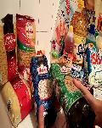  ♦ يقرؤون الوضعية الجزئية .  ♦ يفكرون فيها ضمن الأفواج.  ♦ يقدمون فرضياتهم ويسجلونها  على جزء هامشي من السبورة.
الوضعية  التعلمية 01  الخليط غير المتجانس  عمل فردي  03 د  عمل جماعي  07 د  المصادقة  07 د  الوضعية  التعلمية 02  الخليط المتجانس  عمل فردي  03 د  عمل جماعي  07 د  المصادقة  07 د | النشــــــــــــــــاط ① : خليــــــــــــــــــــط صلب / صلب  ضع داخل صحن زجاجي شفاف كمية من الحمص و الفاصوليا.  - اخلط جيدا هذا المزيـــــــــــــج.  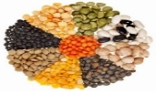  ▬ هل تقدر على التمييز بين حبـــات  الحمص و حبات الفاصوليا.  ▬ بواسطة ماذا يمكنك الفصــــــــــــل  بين مكونات هذا الخليط.  النشــــــــــــــــاط ② : خليــــــــــــــــــــط صلب / سائل  ضع داخل كأس زجاجي شفاف يحتوي على ماء و ضف له كمية من الرمل.  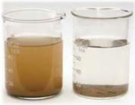  - اخلط جيدا ثم اترك الخليط يستقر.  ▬ ماذا تلاحظ أثناء الخلط ؟  ▬ ماذا تلاحظ بعد استقرار الخليط ؟  النشــــــــــــــــاط ③ : خليــــــــــــــــــــط سائل / سائل  امزج داخل كأس زجاجي شفاف كميتين من الماء و الزيت.  - اخلط جيدا ثم اترك الخليط يستقر.  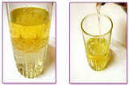  ▬ ماذا تلاحظ أثناء الخلط ؟  ▬ ماذا تلاحظ بعد استقرار الخليط ؟  النشــــــــــــــــاط ① : خليــــــــــــــــــــط صلب / صلب  ضع داخل صحن زجاجي شفاف ملعقة سكر و أخرى ملح.  - اخلط جيـــــــدا.  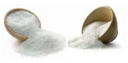  ▬ هل تستطيع بالعين المجردة التمييز  بين حبيبات السكر و الملـــــــح ؟  النشــــــــــــــــاط ② : خليــــــــــــــــــــط صلب / سائل  يطلب من التلاميذ وضع كأسين بنفس الكمية من الماء ثم اضافة ملعقة سكر للكأس الأول و ملعقة ملح للثاني.  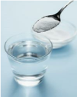  - مع الخلط جيـــــــــــــدا.  ▬ هل يمكن التمييز بين الماء الحلو من الماء المالح  بالعين المجردة ؟ اذكر أي طريقة ان وجدت.  ▬ قـــــــــم بتسخين الماء، ماذا تلاحظ؟  النشــــــــــــــــاط ③ : خليــــــــــــــــــــط سائل / سائل  امزج داخل كأس زجاجي كمية من الماء و معطر الأرضيات.  - اخلط جيـــــــــــــــــدا.  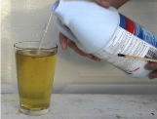  ▬ ماذا يحدث للمعطر في الماء ؟  ▬ هل يترسب المعطر أم يطفو؟ | ♦ تحضير الوسائل المطلوبة.  ♦ يلاحظون الوثيقة المقابلة.  ♦ يقومون بتدوين الفرضيات.  الملاحظات:  ♦ نعم يمكن التمييز بينهما بواسطة العين المجردة.  ♦ يمكن الفصل بينهما بأصابـــــــع اليـــــــــــــد.  ♦ تحضير الوسائل المطلوبة.  ♦ يلاحظون الوثيقة المقابلة.  ♦ يقومون بتدوين الفرضيات.  الملاحظات:  ♦ حبيبات الرمل عالقة بالمـــــــاء و منتشرة.  ♦ بعد الاستقرار يترسب الرمـــــل في قاع الكأس.  ♦ تحضير الوسائل المطلوبة.  ♦ يلاحظون الوثيقة المقابلة.  ♦ يقومون بتدوين الفرضيات.  الملاحظات:  ♦ تشكل بقع صغيرة من الزيـــــــت داخل الماء.  ♦ بعد الاستقرار يطفو الزيت فوق الماء.  ♦ تحضير الوسائل المطلوبة.  ♦ يلاحظون الوثيقة المقابلة.  ♦ يقومون بتدوين الفرضيات.  الملاحظات:  ♦ لا يمكن التمييز بين مسحـوق السكر و مسحوق الملح بالعيــــــن المجــــــــــــــــردة.  ♦ تحضير الوسائل المطلوبة.  ♦ يلاحظون الوثيقة المقابلة.  ♦ يقومون بتدوين الفرضيات.  الملاحظات:  ♦ لا يمكن التمييز بينهما بالعيـــــن المجردة، لكن يمكن بحاسة الذوق.  ♦ عند تسخين الماء يتبخــــــــــر، و يترسب السكر في قاع الإناء.  ♦ تحضير الوسائل المطلوبة.  ♦ يلاحظون الوثيقة المقابلة.  ♦ يقومون بتدوين الفرضيات.  الملاحظات :  ♦ يتوزع المعطر كليا و يمتزج بالماء ليتغير لونه.  ♦ لا يتـــــــرسب و لا يطفـــــــو.

ما يكتبــــــــــــه التلميـــــــــــــــــذ(ة)
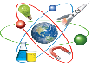
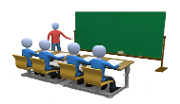
بسم الله الرحمان الرحيم التاريخ : يوم الأحد 00 أكتوبر 2020
الميدان : المادة و تحولاتها. الحصة التعلمية: الخلائط.
⦿ الخليط غير المتجانس.
مفهومه: هو الخليط الذي لا يمتزج كليا و يمكن أن نميز بيـــــن مكوناته بالعين المجردة.
◙ خليط غير متجانس (صلب- صلب): الفاصولياء + العدس.
◙ خليط غير متجانس (سائل- سائل): الزيت + الماء.
◙ خليط غير متجانس (صلب- سائل): الرمل + الماء.

⦿ الخليط المتجانس.
مفهومه: هو خليط تمتزج مكوناته كليا و لا يمكن أن نميز بينها بالعين المجردة و لفصل مكوناته نستعمــــــــــــــل التسخيــــن أو التبخير التام.
◙ خليط متجانس (صلب- صلب): السكر + الملح.
◙ خليط متجانس (سائل- سائل): معطر الأرضيات + الماء.
◙ خليط متجانس (صلب- سائل): السكر + الماء.

⦿ التفسير المجهري للخلائط بالنموذج الحبيبي.

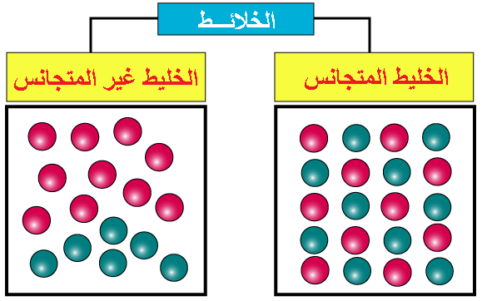

⦿ التقويم التحصيلي: تمارين رقم 06، 08، 10، 11، 14 صفحة 42،43.

فصل مكونات الخليط غير المتجانس

التقويم التشخيصي:
ما هي حالات المادة ؟ و أعط أمثلة من الواقع عن خلائط متجانسة و خلائط غير المتجانسة ؟
الوضعية الجزئية:
عبث أخوك الصغـــــــير ببعض مواد الحلوى فأخلـــــــــــط الزيت بماء الورد و المـــــــــاء بحبيبات الزينة.
▬ ساعد والدتـــــــك في فصل بيــن هذه المكونـــــــــــــــــــــات.

..................................................................................................................................................
النشاط ① الخليط غير المتجانس سائل- سائل:
أحضر كمية من الزيت و كمية من الماء (انظر الوثيقة 01).
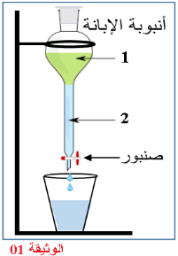
♦ ما هي الحالة الفيزيائية للمكونات المذكورة ؟
الزيت : ................................. الماء: .....................................
♦ أمزج كمية من الزيت مع كمية من الماء و ضعها في أنبوب الفصل (الوثيقة 01). ماذا تلاحظ؟
الملاحظة:.....................................................................................................
♦ أكتب البيانات المرقمة 1, 2:
①............................... ②...............................
♦ افتح صنبور أنبوب الفصل قليـــــــــــــــــــــلا:
ماذا تلاحظ في الأنبوب السفلي ؟
الملاحظة: ......................................................................
◄ كيف تسمى هذه الطريقة؟ .............................................

النشاط ② الخليط غير المتجانس صلب- سائل:
أحضر كمية من رمل و ماء (انظر الوثيقة 02).
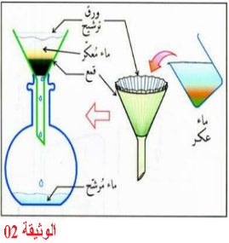
♦ ما هي الحالة الفيزيائية للمكونات المذكورة ؟
رمل: ................................ ماء: ......................................
♦ ضع في بيشـــــــــــر كل من الماء و الرمل .
على ماذا نتحصل ؟ ...................................
♦ اسكب محتوى البيشر فوق ورق الترشيح .
♦ هل يمكن أن نتحصل على ماء صاف و رمل منفصلين؟
..........................................................................................................
◄ كيف تسمى هذه الطريقة؟...............................................

النشاط ③ الخليط غير المتجانس صلب- سائل:
لاحظ الوثيقة 03 جيـــــــــــــدا، ثم أجب عن الأسئلة:
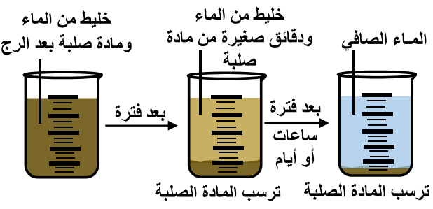

♦ اخلط جيـــــــــــــدا ثم اترك الخليط يستقر.
ماذا تلاحظ أثناء الخلط ؟
الملاحظة: ...................................................................................
ماذا تلاحظ بعد استقرار الخليط ؟
الملاحظة: ...................................................................................
♦ هل يمكن أن نتحصل على ماء صاف و مادة صلبة منفصلين ؟
................................................................................................
◄ كيف تسمى هذه الطريقة؟...............................................

الملاحـظـة :
أعضاء المجموعة:

فصل مكونات الخليط غير المتجانس

التقويم التشخيصي:
◙ حالات المادة : الصلبة ،الغازية ، السائلة.
◙ أمثلة من الواقع عن خلائط متجانسة ( ماء + ملح ) و خلائط غير المتجانسة ( ماء + حصى ) .
الوضعية الجزئية:
عبث أخوك الصغـــــــير ببعض مواد الحلوى فأخلـــــــــــط الزيت بماء الورد و المـــــــــاء بحبيبات الزينة.
▬ ساعد والدتـــــــك في فصل بيــن هذه المكونـــــــــــــــــــــات.

يفصل بين مكونات الخليط: ◙ الزيت مع ماء الورد: طريقة الإبـــــــــــــــانة.
◙ المـــــــــاء بحبيبات الزينة: طريقة الترشيح.
النشاط ① الخليط غير المتجانس سائل- سائل:
أحضر كمية من الزيت و كمية من الماء (انظر الوثيقة 01).

♦ ما هي الحالة الفيزيائية للمكونات المذكورة ؟
الزيت : الحالة السائلة. الماء: الحالة السائلة.
♦ أمزج كمية من الزيت مع كمية من الماء و ضعها في أنبوب الفصل (الوثيقة 01). ماذا تلاحظ؟
الملاحظة: نلاحظ أن الزيت يطفو فوق الماء.
♦ أكتب البيانات المرقمة 1، 2:
①الزيت. ②الماء.
♦ افتح صنبور أنبوب الفصل قليـــــــــــــــــــــلا:
ماذا تلاحظ في الأنبوب السفلي ؟
الملاحظة: نتحصل على الماء الصاف.
◄ كيف تسمى هذه الطريقة؟ طريقة الابـــــــــــــــــــــــــــــــــــــــــــــــــــانة.

النشاط ② الخليط غير المتجانس صلب- سائل:

أحضر كمية من رمل و ماء (انظر الوثيقة 02).
♦ ما هي الحالة الفيزيائية للمكونات المذكورة ؟
رمل: الحالة الصلبة. ماء: الحالة السائلة.
♦ ضع في بيشـــــــــــر كل من الماء و الرمل .
على ماذا نتحصل ؟ خليط غير المتجانس.
♦ اسكب محتوى البيشر فوق ورق الترشيح .
♦ هل يمكن أن نتحصل على ماء صاف و رمل منفصلين؟
حبيبات الرمل تبقى عالقة في ورق الترشيح و نتحصل على ماء صاف في الاناء السفلي.
◄ كيف تسمى هذه الطريقة؟ طريقة الترشــــــــــــــــــــــــــــــــــــــــــــــيح.

النشاط ③ الخليط غير المتجانس صلب- سائل:
لاحظ الوثيقة 03 جيـــــــــــــدا، ثم أجب عن الأسئلة:


♦ اخلط جيـــــــــــــدا، ثم اترك الخليط يستقر.
ماذا تلاحظ أثناء الخلط ؟
الملاحظة: الحبيبات الصلبة عالقة بالماء.
ماذا تلاحظ بعد استقرار الخليط ؟
الملاحظة: تترسب المادة الصلبة في قاع الكأس.
♦ هل يمكن أن نتحصل على ماء صاف و مادة صلبة منفصلين ؟
نعم بعد ترسب المادة الصلبة و بقاء الماء الصاف في الأعلى.
◄ كيف تسمى هذه الطريقة؟ طريقة التركـــــــــــــــــــــــــــــــــــــــــــيد.

